管理体系审核记录表
过程与活动、  抽样计划 | 涉及  条款 | 受审核部门：行政部 主管领导：郭永芳 陪同人员：赵俊焜 | 判定
 |  | 审核员：吉洁、李力 审核时间：2022年03月14日
审核条款：
Q5.3/6.2/7.1.2/7.1.6/7.2/7.3/7.4/7.5/9.2/10.2
EO5.3/6.2/6.1.2/6.1.3/7.2/7.3/7.4/7.5/8.1/8.2/9.1/9.2/10.2；O5.4
岗位职责、权限 | QEO5.3 | 行政部部门负责人：郭永芳  办公室主要负责：体系贯标管理，综合行政管理，人力资源管理，财务管理。  职责明确，回答基本完整。 | Y
环境因素、危险源识别 | EO6.1.2 | 查企业编制了《环境因素识别与评价控制程序》《危险源识别及风险评价控制程序》，用于识别和控制与各过程相关的环境因素和危险源。  提供了《环境因素识别评价表》，办公室的环境因素35项主要包括：办公过程的电脑使用、空调室的能源消耗，办公纸张的浪费、生活用水的消耗、电源线路老化、漏电或其他原因导致火灾的发生、生活废水、生活垃圾的产生等；生产制造过程的机器操作生产的设备运转噪声、切屑液的排放、含油抹布的废弃、下脚料的丢弃等；检验过程的不合格品的废弃物、包装物、资源的消耗；消防演练过程的灭其使用、演练过程的废弃物污染土壤等；重要环境因素的评价方法为判断法，  编制了《重要环境因素清单》，识别重要环境因素4项：1、固体废弃物排放2电源线路老化、漏电或其他原因导致潜在火灾的发生3噪声的排放  提供《危险源辨识评价表》，办公室涉及到的危险源56项，包括：触电危险、电气火灾、机械伤害、劳保用品防护不到位的风险、驾驶外出的交通风险、办公过程的烫伤、辐射触电等的风险，采用LEC定量评价法评估出不可接受风险，  编制了《不可接受风险清单》，不可接受风险为：1潜在火灾、爆炸2机械伤害3触电伤害4噪声伤害  对识别出的重要环境因素和不可接受风险，均制定了相应的管理措施如废弃物管理办法、应急预案、培训、演练、设备操作规程、定期检查等。 | Y
法律法规和其他要求的确定 | EO6.1.3 | ●根据《法律法规及其他要求控制程序》要求，随时对法律法规的更新进行跟踪，并进行补充。获取渠道为网络和期刊等。  ●提供《环境法律法规清单》《职业健康安全法律法规清单》，收集的环境和安全法律法规中华人民共和国安全生产法、中华人民共和国节约能源法、中华人民共和国环境保护法、河北省固体废物污染环境防治条例、河北省环境污染防治监督管理办法、河北省节约能源条例、河北省水污染防治条例、河北省城市节约用水管理实施办法、工业企业厂界环境噪声排放标准GB12348-2008、声环境质量标准GB3096-2008、地下水质量标准GB/T14848-2017、环境空气质量标准GB3095-2012、河北省地方标准环境空气质量非甲烷总烃浓度限值DB13/1577-2012、一般工业固体废弃物贮存、处置场污染控制标准GB18599-2001、危险废物贮存污染控制标准GB18597-2021、工业企业挥发性有机物排放控制标准DB13/2322-2016、中华人民共和国妇女权益保障法、未成年人特殊保护规定、新工伤保险条例、职业安全和卫生及工作环境公约、中华人民共和国传染病防治法、突发公共卫生事件应急条例  。。。。。  组织进行合规性的评价。
目标 | QEO6.2 | 查见《体系目标分解考核办法》，为确保实现三体系管理目标，对目标进行了分解：  行政部目标分解和考核情况：  质量目标 内外部文件资料收集完整率及保存完好率≥99%  档案管理出错率0  岗位（包括新员工、特殊员工）人员培训普及率100%，  员工培训评估、考核合格率≥99%  环境目标 本部门固体废弃物集中处理率达100%  环保账目出错为0  安全目标 意外伤害事故发生为0  职业健康安全账目出错为0  火灾事故发生率为0  查《（2021年）目标、指标完成情况监控记录》，2021年第四季度均完成了目标。考核人：郭永芳。  查环境、安全目标指标管理方案：  环境目标指标：固废合理处置率100%，现场的噪声控制在国家规定范围内  有效控制粉尘废气排放控制在国家规定范围内，火灾发生率为0  管理方案：  设置固废分类存放区，一般固废由环卫统一处理，废墨盒等由供应商回收、危险废物交有资质单位处理  安装消声吸声装置；按期进行设备维护，定期进行厂界噪音监测  配备消防设施，制定2021年的培训计划，进行培训教育  资金预算20000元  责任部门：各部门，监控部门：行政部  职业健康安全目标、指标：火灾事故发生率为0 ，重大安全事故为0  管理方案：对消防设施进行定期维护检查，组织进行了消防演练  对电线电路进行了维护检查，设备设施定期维护，进行了安全培训  资金预算：8000元 责任部门：行政部  管理方案每季度组织一次考核，“2021年环境目标、指标完成情况考核记录”、“2021年职业健康安全目标、指标完成情况考核记录”，显示已完成，达到了阶段性的目标要求。  2022年部门目标与2021年相同，截至审核，未进行考核。 | Y
人员、能力、意识 | Q7.1.2  QEO7.2  QEO7.3 | 企业目前在职员工20人，职工队伍相对稳定。  编制了《人力资源控制程序》，用于人员的能力确定、资格鉴定、培训、选聘、上岗考核、意识提高。  给各部门配备了所需人员：行政办公人员、采购人员、质检人员、销售、生产人员、内审员，新进员工已制定岗前培训计划。  编制了《岗位任职要求》，规定了公司领导、部门领导、各级人员等的任职要求以及岗位职责等，对整体人员需求、能力要求及作用进行规定，其中对重要岗位人员的能力要求进行了评定，确保人员满足岗位要求。  --抽行政部经理岗位，符合规定。查内审员经培训考核合格上岗。查对公司目前人员的评价记录，也经过管理评审，确认目前人员能满足岗位要求。主要对关键工序、特殊工序、操作人员以及公司各级管理人员等进行了评价。提供了员工能力考核表。  提供“2021~2022年度员工培训计划表”，各项培训共计10项，覆盖标准、体系文件等方面，2021年度培训计划已完成，2021年度目前已实施完成7项。  查内部培训记录，提供《培训记录》7份  ——抽2021.4.22培训题目：质量、环境、职业健康安全标准贯标培训；培训内容包括：认证目的与意义，认证的程序，质量、环境、职业健康安全标准内容；有考核方式和成绩、培训有效性评价。培训有效。  ——抽2021.6.22培训题目：内审员培训，培训内容包括：各部门人员如何进行环境因素和危险源识别，重要环境因素及不可接受风险的讲解，环境和安全运行控制要求，有考核方式和成绩、培训有效性评价。培训有效。  ......  抽其他培训项目：方针、目标、岗位安全操作规程等，均进行了考核，符合要求  ●通过下发文件、能力提升培训、会议传达、口头传达等方式使公司控制范围内开展工作的人员知晓管理方针及相关的质量目标、对管理体系有效性的贡献，包括改进绩效的益处；以及不符合管理体系要求可能引发的后果。确保公司内所有部门和每一个人都知晓各自应承担的相关责任，每一位员工清楚自己所做的每一项工作可能产生的负面影响、以及降低这些影响的控制措施和目标/指标，在绩效考核的约束氛围中自觉实施。 | Y
知识 | Q7.1.6 | 编制了《组织知识控制程序》，组织运行所需的内外部获取的知识有：  公司员工具有以往多年的工作经验（员工过去所有的）根据顾客要求提供满足顾客需求的产品信息等；  外部来源获取有：体系咨询老师传授的体系知识及所实施的内审员的培训；供方提供的产品介绍等。  获取及保持方法：老员工传帮带新员工；存档产品信息；  为应对不断变化的需求和法阵趋势，组织策划进行体系标准及相关知识的再培训、招聘有专业知识的生产、销售人员等方式，对确定的知识及时更新；  对外来文件进行了识别收集，现场提供有《外来文件登记表》，登记了外来文件  中华人民共和国产品质量法  中华人民共和国计量法  中华人民共和国标准化法  中华人民共和国民法典  中华人民共和国劳动法  中华人民共和国劳动合同法  中华人民共和国环境保护法  GB/T1804-2000一般公差 未注公差的线性和角度尺寸的公差  JJG1109-2015铁路支距尺检定器  JJG 219-2008标准轨距铁路轨距尺  JJG1108-2015 铁路支距尺  TB/T1924-2008标准轨距铁路轨距尺  JJG404-2015铁路轨距尺检定器  TB/T3148-2017轨道检测 测量仪器 支距尺  TB/T3127-2005铁路道岔钩锁器  。。。。。。等法律法规要求。  提供了使用的环境法律法规清单和职业健康安全法律法规清单。 | Y
沟通 | QEO7.4 | ●查企业制定了《沟通、协商与参与控制程序》，编制了《信息交流记录表》，相关方告知、内审员任命、内审、管理评审等需要在内外部沟通的事项进行了登记。  企业主要通过以下措施实施内部、外部的信息交流和信息沟通：  内部沟通：通过各种列会传达、通报质量管理情况（如工作例会、经营会议等)；各部门内部会议等；内部文件的学习和传递；公司宣传栏等方式。  外部沟通：通过电话、微信、邮箱  与供方沟通采购产品信息，产品质量和交货信息等；  与顾客沟通新产品设计开发信息、产品质量、交付情况和服务方面等；  与当地政府主管部门进行交流沟通。  内外部信息交流/沟通方式可行、有效。  公司沟通机制已经建立，基本有效。  尚未发生因交流、沟通不畅而导致体系运行受阻现象影响。 | Y
文件化信息  文件总则/管理手册、文件和记录控制 | QEO7.5 | 查受审核方建立的管理体系文件包括：  1.《管理手册》JTTF-QEOM-2021 A/0版，2021年4月3日发布实施（含管理方针、目标）  2.《程序文件》JTTF-QEOP-2021A/0版，28个包括标准要求的程序。  3.编制了三级管理制度JTTF-MO-2021 A/0版，包括14个管理制度  4.编制了《文件控制程序》和《记录控制程序》用于对管理体系文件，符合标准要求。  5.提供文件发放登记表、培训记录表、受控文件清单，填写及保管符合要求。  6.各部门保存各记录，按时间整理，放置在文件柜中，以便检索，行政部定期对其进行检查，目前保存完好。 | Y
运行控制 | EO8.1 | 编制了《安全管理制度》《消防管理制度》《员工职业健康及劳动保护管理办法》，《节水、节电管理办法》等各项管理制度。  1.办公过程水、电资源的使用执行《节水、节电管理办法》，注意节约用电，做到人走灯灭，电脑长时间不用时关机，下班前要关闭电源  2.办公过程产生的固废，执行《废弃物管理办法》，按要求放到指定地点，查看无混放现象；办公用品按要求由行政部负责发放，作好记录，废弃的防疫物资设置了专用垃圾桶进行统一丢弃处理。  3.工作时间平均每天不超过8小时，公司为员工缴纳了保险，提供了完税证明。  5.查看办公室设备、电器状态良好，废弃物无混放现象，无火灾、触电隐患，配置了灭火器，并每月检查一次。  6.提供了《劳保/防护用品台账》、《劳保用品发放记录》，公司为员工提供口罩、洗手液等劳动防护用品及卫生防疫物品，提供发放记录。办公室有来客登记表，每日消杀记录。  7.办公楼内疏散通道有应急灯、疏散指示标志等设施  8.环境方面：办公区产生的污水主要为日常清洁，污水无外排情况。  气体排放：主要是日常打印和复印产生，量较小，直接排空处理。  噪声：办公活动无重大噪声。  固废：提供了《固废处置记录》，一般办公固废主要是纸张等，按照公司垃圾分类箱分别放置，硒鼓、墨盒、灯管等由办公室统一更换，旧物收集，定期交供应商回收处理，公司未发生乱扔现象。  9.安全方面：火灾：定期检测用电办公设备和线路，发现故障及时修复，正确使用设备，防止火灾发生，制定了消防预案并组织进行了演练。提供了《消防安全检查记录表》，按季度对消防器材和消防隐患进行检查和排查。制定了消防预案并组织进行了演练。  节约能源：公司在日常办公时尽量减少纸张及办公用品的消耗，日常注意节水节电，正常使用。  触电：定期检测用电办公设备和线路，发现故障及时修复，正确使用设备，防止触电事故发生。  交通事故：对员工进行交通安全的培训，上下班途中遵守交通规则，不违章，防止交通事故的发生。  刺伤/割伤：日常办公时注意安全，各种办公用品放置整齐。  组织公司员工定期体检，了解身体健康状况。  资金投入（2021年4-12月）：  消防器材1000；劳保用品3000；环境监测2000；社保缴纳费用30000  办公区域的环境、职业健康安全的控制基本满足要求。
应急准备及响应 | EO8.2 | 公司建立了《应急准备与响应控制程序》，确定可能对环境、职业健康安全造成影响的潜在的紧急情况或事故、事件，规定响应措施，以便防止和减少可能随之引发的有害的环境影响和相关的职业健康安全不良后果。  编制了《潜在的事故和紧急情况一览表》，紧急情况有火灾事故、触电事故、机械伤害。编制了《火灾应急处理预案》、《触电事故应急救援预案》《工伤事故应急预案》《新冠肺炎传染病专项应急预案》；  有《现场和办公区域 紧急情况处理流程图》，  公司在策划应急响应时，应考虑有关相关方的需求，如应急服务机构、相邻组织或居民等。  公司定期评审其应急准备和响应程序，必要时对其进行修订。特别是在事故、事件、紧急情况发生后进行。  提供了《应急响应演练记录一览表》和演习记录  ——抽2021年5月16日进行了火灾应急演练记，  ——抽2021年7月14日进行了机械伤害演练，  ——抽2021年9月15日进行了触电事故应急演练，  演练记录中记录了火灾发生的时间、地点、人员、处置措施等内容。演练后有对演练应急情况及预案适宜性的评价，评价结果。 | Y
监视和测量 | QEO9.1.1 | 编制了《绩效测量、数据分析控制程程序》，通过以下几种方式对运行过程绩效进行监视和测量：  ●该公司对管理体系过程进行监视和测量的方法包括：内审、管理评审、目标考核、过程的监视和测量检查等。  内审、管理评审、目标考核详见9.2/9.3/6.2的审核记录.  每季度进行一次过程的监视和测量的检查，发现问题立即整改。  查见《管理体系运行检查和监督记录》，《安全检查记录》内容包括：部门、检查内容、检查结果、检查人、检查日期。抽2021年12月检查情况，均符合要求。  ●日常监督检查：管代负责对各部门的行为进行不定期的巡检。巡检内容包括：办公现场管理情况、防护用品的使用情况、消防设施状况等。对发现的问题提出整改要求，责任部门整改，办公室验证整改效果。  ●环境绩效监测：  办公区卫生间废水排入城市管网。  一般固废（废纸张等），车间下脚料，按规定收集，卖给废品收购站。  被动监测：自体系建立以来没有发生过环境污染事故  提供了石家庄市生态环境局裕华区分局出具的2021年11月23-24日噪声检测记录，排放达标。详见附件。  ●职业健康安全监测：  主动监测：职业健康安全目标指标：已完成。  公司安排员工进行了体检，提供2022年3月8日栾城区中医院体格检查表。详见附件。  自体系建立以来没有发生过安全事故。  ●监测设备：公司暂无环境、职业健康安全监测设备。 | Y
内部审核 | QEO9.2 | ●执行《内部审核控制程序》，对内部审核方案策划规定：内审每年进行一次，按部门/过程审核。管代介绍内审的安排和做法，与程序文件“内部审核程序”相符。现场询问管代，参与了内部审核。  ●查内审：  提供了《2021年度内审计划》JL-9.2-01 ，组长：刘鹏，组员：郭永芳，计划涉及了所有部门及相关过程。  提供了《内部审核实施计划》，计划编制合理，无漏条款现象。2021年11月28日组织实施了内审，查审核记录《内审记录》审核内容基本符合规定。有内审首/末次会议记录，记录了会议主要内容。  提供了《内部审核报告》JL-9.2-04，审核结论：在不符合项采取了纠正措施并验证其有效性后，本公司质量、环境和职业健康安全管理体系的有效性、适宜性和符合性将有所提高，质量、环境和职业健康安全管理体系文件得到了有效的实施和保持。  本次内审提出不符合项1项，查见《内审不符合项报告》，不符合分布在办公室，不符合事实：审核发现，不能提供木包装箱供方“石家庄晟光包装制品有限责任公司”供方评价及施加环境和安全影响的证据.进行了原因分析，制定了纠正措施，并进行了验证。审核员：魏雪琼 日期：2021-11-29  内审员经过了任命和培训，熟悉内审流程和方法，提供了内审员培训记录，审核员没有审核自己部门工作，具有独立性。内审符合要求。 | Y
不符合和纠正措施 | QEO10.2 | 公司执行《不合格输出控制程序》《不合格和纠正措施控制程序》，对事故事件报告、调查、处理等以及纠正措施制定、实施、验证作了规定，其内容符合标准及组织实际要求。  查纠正措施实施情况：  对内审中提出不合格项进行了原因分析，并制定、实施了纠正措施，并由内审员对所采取的纠正措施进行了验证，纠正措施有效；  管理评审中发现的薄弱环节，分析了原因，采取了纠正措施。  对日常工作检查，业绩考评，客户满意度调查发现的不符合及时采取纠正，防止事态发展，进行原因分析，采取必要的纠正预防措施，防止事件的发生、再发生。  生产中产生的不合格品由生产部登记并分析原因，制定措施避免再发生。  体系运行以来公司按照体系的要求，通过运行控制、加强培训，以及开展管理评审活动等方式采取预防措施，防止不符合/不合格的发生，不符合得到了有效控制，人员质量、环保、安全意识有了明显提高，没有发现潜在的不符合，没有发生重大质量事故和投诉处罚，没有发生质量、环境、职业健康安全事件和投诉处罚。 | Y
员工协商和参与 | O5.4 | 经全体员工大会选举，并公司任命聂国利为公司安全事务代表，代表全体员工直接向总经理反映职业健康安全方面的相关情况，反映员工的意见。负责内部员工职业健康安全信息的交流与沟通，参与公司管理方针和管理目标的制定，参与安全事故的处理，对事件的调查、处理，职工劳动防护的改善事宜进行协商交流；参与职业安全健康方针、目标、指标、管理方案的制定工作，提出合理化建议。参与环境因素、危险源的辨识。员工的劳保用品得到合理配备并及时发放；每年为一线岗位人员体检一次；员工保险得到按时交纳等。现有的沟通渠道和方法能满足要求。 | Y

过程与活动、  抽样计划 | 涉及  条款 | 受审核部门：业务部 主管领导：李建迁 陪同人员：赵俊焜 | 判定
 |  | 审核员：吉洁 审核时间：2022年03月15日
审核条款：Q5.3/6.2/8.1/8.2/8.4/8.5.1/8.5.5/8.6/9.1.2
EO5.3/6.2/6.1.2/8.1/8.2
岗位职责、权限 | QEO5.3 | 业务部负责人：李建迁  主要负责：采购管理，业务管理，售后服务管理。  职责明确，回答基本完整。 | Y
目标 | QEO6.2 | 查见《体系目标分解考核办法》，为确保实现三体系管理目标，对目标进行了分解：  业务部目标分解和考核情况：  质量目标 合同评审率100%  顾客满意率≥95%  环境目标 本部门固体废弃物集中处理率达100%  安全目标 意外伤害事故发生为0  火灾事故发生率为0  查《（2021年）目标、指标完成情况监控记录》，2021年第四季度均完成了目标。考核人：郭永芳。  管理方案同行政部。 | Y
环境因素、危险源 | EO  6.1.2 | 提供《环境因素识别评价表》，其中包括办公区等，包括固废排放、火灾的发生、资源的消耗、能源的消耗、废气排放、废水的排放、噪声排放等。  提供《重要环境因素清单》，其中重要环境因素：固体废弃物排放、火灾的发生，评价基本准确。  提供《危险源识别清单》，按照活动、区域进行了识别，包括：外出及办公引发交叉感染、电脑、打印机、复印机产生的辐射；电源电器老化损坏、违章用电、电梯故障造成坠落、障碍物挡路、交通事故等，评价基本全面。  提供《重大危险源清单》，评价火灾、触电为不可接受风险，评价基本准确。  针对识别出的重要环境因素和不可接受风险，分别制定了控制措施：运行控制、管理方案、应急预案。 | Y
运行的策划和控制 | Q  8.1 | 公司对产品质量目标、产品实现过程；产品所要求的验证、确认、监视、检验和试验活动以及产品接收准则进行了策划，并规定了所需的记录,对服务过程进行控制。  - 本公司的产品销售为：铁路线路工具（翻轨器、套筒扳手、钩锁器）  - 2、策划了销售服务流程：  业务洽谈-合同评审-签订合同-产品采购-发货至指定地址-客户验收-售后服务  - 办公设备：台式电脑（主机+显示器）、打印机、复印机、固定电话等，基本满足要求。  4、监视测量设备：无  5、策划了《销售服务提供控制程序》、《销售服务规范》《销售服务质量考核办法》等规范销售流程。  6、收集了相关法律法规要求《产品质量法》、《民法典》、《中华人民共和国政府采购法》及所销售产品的相关标准：TB/T3127-2005铁路道岔钩锁器、JB/T3627.1-1999组合夹具组装用工具、辅具 六角套筒扳手 | Y
运行控制、采购 | EO8.1 | 本部门应执行的运行控制文件包括：《采购控制程序》《销售服务提供控制程序》、《环境职业健康安全运行控制程序》、《公司管理制度汇编》、《销售服务规范》《销售服务质量考核办法》等。  查运行控制情况：  销售服务流程：业务洽谈―签订合同―产品采购―发货至顾客指定地址― 验收―结算  火灾控制：办公室内配备了消防栓、灭火器，提供了《消防安全检查表》每月对消防器材进行一次全面检查，经查均在有效压力范围内。  触电：办公区均使用安全电器，灯具离地距离符合要求，每月检查一次线路、灯具、电器等的安全性能，经常对员工进行安全用电知识宣贯，确保安全用电，无触电事故发生。  办公过程注意节约用电，做到人走灯灭，电脑长时间不用时关机，下班前要关闭电源，执行《节能降耗控制办法》；  废弃物执行《废弃物处置管理办法》及《垃圾分类管理规定》：办公过程产生的固废按办公室要求放到指定地点，现场无混放现象；办公用品按要求由办公室负责发放，作好记录；  普通固废排放：生活办公垃圾按照规定放置指定区域；防疫物资有专用垃圾桶；  疫情控制方面，按新冠肺炎专项应急预案进行控制，有体温检测表，消毒剂等防疫物资。有劳保用品发放登记表。  医疗器械临时库房：卫生整洁，货架分类存放  相关方施加影响：2021年4月5日根据公司要求，对供方、客户以邮件、传真、现场告知进行了相关方告知书的通报发放。
应急准备和响应 | EO8.2 | 业务部执行公司《应急准备和响应管理程序》，配合办公室做好各项应急准备工作，并参加了公司组织的触电事故演练和消防演练，相关记录详见办公室记录。 | Y
顾客沟通 | Q8.2.1 | 公司通过走访、电话、邮件等方式与顾客交流，主要进行以下沟通：  1、在产品交付中向顾客提供保证产品品质的有关信息。  2、接受顾客问询、询价、合同的处理。  3、根据合同要求进行有关的事宜，对顾客的投诉或意见进行及时处理和答复。到目前为止，未发生顾客不满意及投诉现象。 | Y
与产品有关要求的确定 | Q8.2.2 | 查公司产品销售情况  李总主要负责公司销售，公司主要通过投标和签订合同方式进行销售。提供了《合同（订单）台帐》。  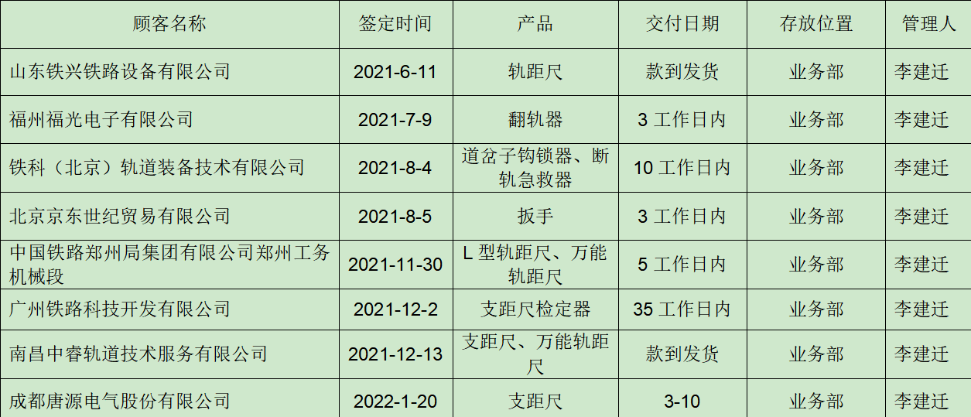  抽公司产品销售合同  ——合同签订日期为2021-8-4与铁科（北京）轨道装备技术有限公司签订的购销合同  技术要求：按照合同要求进行生产，合同另有交货期限，质保期限，交货方式等，合同有双方签字。  ——合同签订日期为2022-1-20与成都唐源电气股份有限公司签订的购销合同  技术要求：按照合同要求进行生产，合同另有交货期限，质保期限，交货方式等，合同有双方签字。  另抽销售合同3份，合同明确了订购产品名称、规格型号、数量、技术要求、交货期限，质保期限，交货方式违约责任等，均有双方改章。  以上产品订单均为公司成熟产品。均经过客户确认。 | Y
产品有关要求的评审及变更 | Q8.2.3  Q8.2.4 | 刘总介绍销售订单/合同签订前，由业务部组织进行评审  提供了《合同（订单）评审表》，以上合同均进行了评审，评审日期分别为：2021-8-03、2022-1-19，另查其他销售合同均经过合同评审后方可签订。  评审内容包括客户的技术要求、质量要求、支持服务、价格等，交付及售后服务能力，生产能力、工艺技术保证及交货期物料供应能力；评审标书或合同的合法、完整性、明确性等。评审结果：全部通过。  公司目前暂无合同更改情况。 | Y
外部提供的过程、产品和服务的控制 | Q8.4 | 企业编制了《采购控制程序》，对本公司生产所需物资的采购进行控制。程序规定了由办公室对外部供方进行评价并建立《合格供方名单》，根据销售订单制定采购计划，业务部负责采购物资的进货检验和试验、监督产品的外部供方的环境行为，负责与可能产生重要环境因素和危险源的物资外部供方签订环保和职业健康安全协议。  查见《合格供方名单》  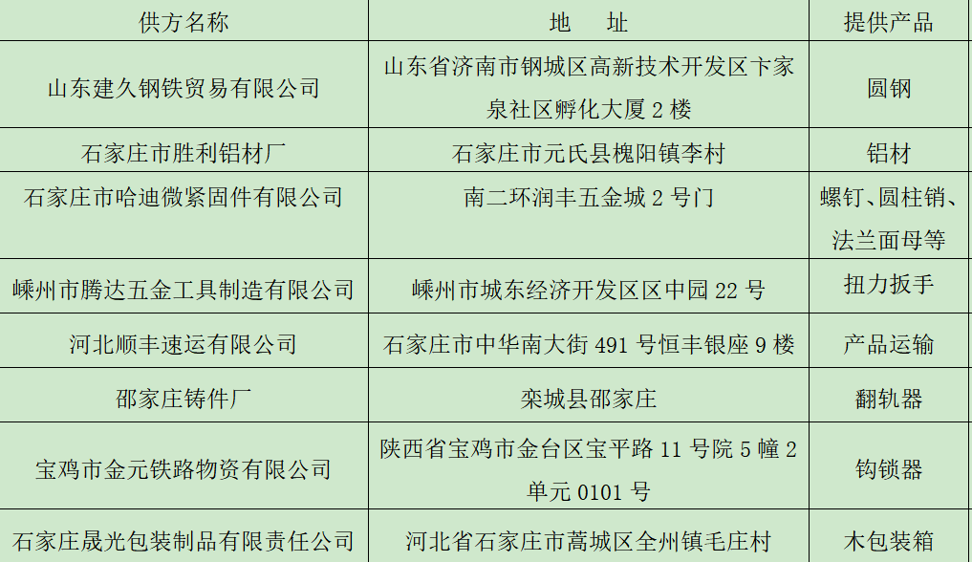  对供方进行了评价，提供了《供方评定记录表》;  ——抽2021年4月5日对供方山东建久钢铁贸易有限公司的调查及评价。评价内容包括：产品供货能力、技术能力、质量能力、资质、使用情况等；评定结论：同意列入合格供方  ——抽2021年4月5日对供方石家庄市胜利铝材厂的调查及评价。评价内容：产品供货能力、技术能力、质量能力、资质、使用情况等；评定结论：同意列入合格供方  另查其他供方，收集了资质，对其技术能力、质量能力、等各方面进行了评价。  制定了采购计划并进行了验证  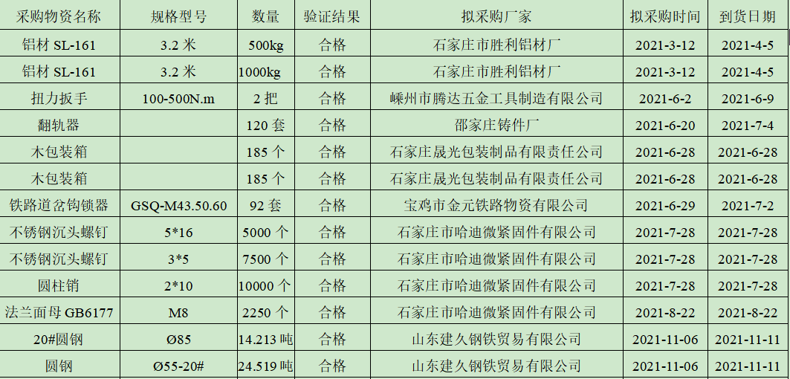 | Y
生产和服务提供的控制 | Q8.5.1 | 该公司产品销售主要是铁路计量仪器、铁路线路工具。  业务部根据客户需求，与客户进行业务洽谈，明确合同要求，在合同正式签定之前，与总经理沟通进行口头合同评审，总经理同意后方可签定合同。合同签订之后，依据合同要求和公司库存状况，由采购员依据合同要求实施采购。  文件支持：产品的销售依据的标准有：质量标准：顾客要求及相关国家/行业标准。相关法律法规要求：《产品质量法》、《民法典》、TB/T3127-2005铁路道岔钩锁器、JB/T3627.1-1999组合夹具组装用工具、辅具 六角套筒扳手等。  根据产品的特性和销售服务的特性和要达到的结果，编制了《销售服务规范》《销售服务质量考核办法》等文件和记录。  指派胜任人员：供销部所有人员岗前经过专业培训，有相关销售工作经验，《工作人员岗位任职评价表》对人员能力及表现进行了评价，符合公司岗位能力需求。  公司根据以市场销售情况进行销售和采购，下销售任务过程中产品的技术资料和采购合同及记录等相关资料，内容齐全；查阅任务通知记录能反映客观情况。  销售过程中各环节通过自检、监督、复核对产品信息进行检验，销售定单发出前均经总经理批准后方可交付客户。  产品交付至客户处通过物流服务企业，客户签收。  查看销售现场宽敞：整洁，电脑、传真、打印机及网络运行正常。业务员配备了软尺、直尺用于客户量体。  业务员雷磊正在与从网络上联系工装销售的具体事项。现场办公秩序良好，符合该公司的规定要求。  产品售出后，供销部定期进行顾客满意率调查，做好售后服务工作，详见9.1.2审核记录。  需要确认的过程：该公司目前经识别确认的特殊过程为销售过程。查见《特殊过程确认记录》，对该过程从工作人员能力、设备能力、原材料等方面进行了确认评价。确认结论：销售过程可以保证质量满足要求。  确认人：李建迁、郭永芳，审批意见：魏雪琼2021.4.12。  该特殊过程自确认后，人员、设备、工作流程没有变更发生，没有发生再确认的情况。经查基本符合要求。
交付后的活动 | Q8.5.5 | ●识别的交付后的活动：李总介绍，办公室负责产品交付后使用过程中出现的问题的反馈与处理，本部门与其它部门通过电话、网络或客户来现场等方式向顾客了解满意信息及顾客意见包括抱怨。当有改进的信息时，及时反馈到相关部门。  ●发生因产品质量问题导致的客户反馈均有当值业务人员及时跟踪处理，并填写反馈表，必要时按《不合格和纠正措施控制程序》执行。  ●目前未发生因质量问题被投诉的情况。 | Y
产品和服务的放行 | Q8.6 | 李总负责对销售服务过程的服务质量进行监督检查。  企业编制了《销售服务规范》和《销售服务质量考核办法》，规定了销售服务过程中服务的质量标准等。  ——抽销售服务质量考核表，2021年第4季度 业务员：赵俊焜  检查内容有工作业绩、成本意识、工作态度、工作能力、纪律性等方面，综合考核结果98分，总经理：李建迁，2022年1月5日。
顾客满意 | Q9.1.2 | 李经理介绍，公司通过电话，走访等形式，接受顾客反馈，了解顾客满意度信息，发放调查表对顾客满意度进行定量测量。  制定了《顾客投诉处理与满意度调查控制程序》，每年第四季度，办公室向顾客发送《顾客满意度调查表》，调查顾客对公司产品、服务的满意程度，收集相关意见和建议。  查见2021年“顾客满意程度调查表”，调查主要内容：质量、价格、售后服务等方面的满意程度等，各项得分求平均值得最终结果。抽查山东铁兴铁路设备有限公司满意度调查，提出意见：价格略高于市场价格，质量非常不错。  查见“顾客满意调查分析报告”，自体系运行以来，2021年4季度进行了满意度调查，本次调查发放4份，回收4份，最终顾客满意率89%。报告人：郭永芳，2021年11月5日。 | Y
说明：不符合标注N

